第7章
电信2303-樊博文-8207230322

4. 设二叉树 bt 的一种存储结构如表 7.1 所示。其中，bt 为树根结点指针，lchild、rchild 分别为结点的左、右孩子指针域，在这里使用结点编号作为指针域值，0 表示指针域值为 空；data 为结点的数据域。请完成下列各题：
（1）画出二叉树 bt 的树形表示。
（2）写出按先序、中序和后序遍历二叉树 bt 所得到的结点序列。
（3）画出二叉树 bt 的后序线索树（不带头结点）。
表7.1 二叉树bt的一种存储结构
 | 1 | 2 | 3 | 4 | 5 | 6 | 7 | 8 | 9 | 10
lchild | 0 | 0 | 2 | 3 | 7 | 5 | 8 | 0 | 10 | 1
data | j | h | f | d | b | a | c | e | g | i
rchild | 0 | 0 | 0 | 9 | 4 | 0 | 0 | 0 | 0 | 0
（1）
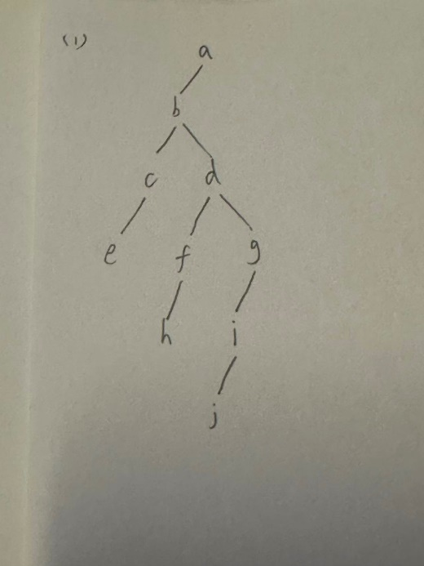
（2）
先序序列：abcedfhgij
中序序列：ecbhfdjiga
后序序列：echfjigdba
（3）
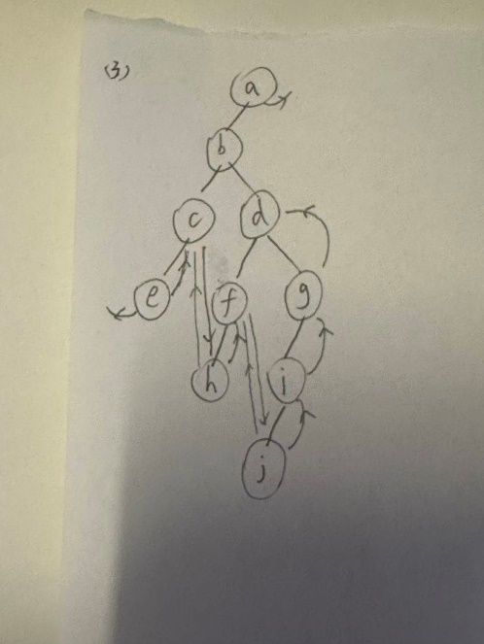

8. 已知一棵二叉树的中序序列为 cbedahgijf，后序序列为 cedbhjigfa，给出该二叉树树形表示。
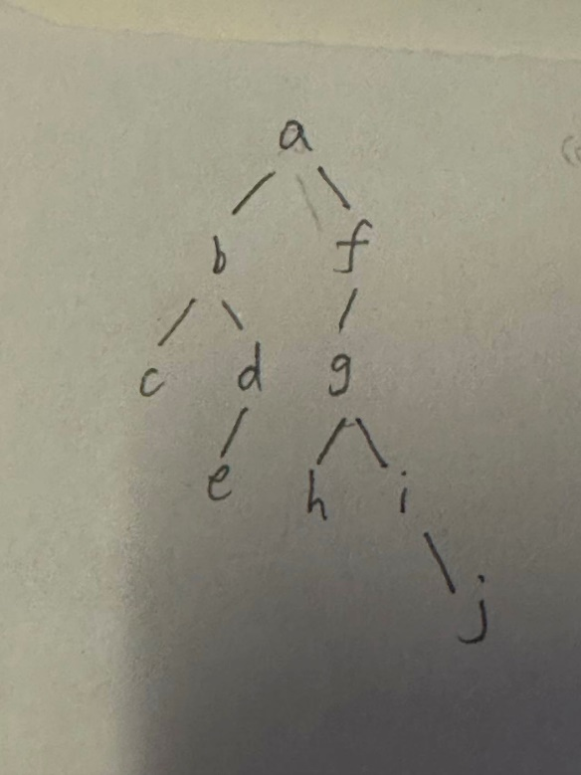
9. 给定 5 个字符 a～f，它们的权值集合 W={2，3，4，7，8，9}，试构造关于 W 的一棵哈夫曼树，求其带权路径长度 WPL 和各个字符的哈夫曼树编码。
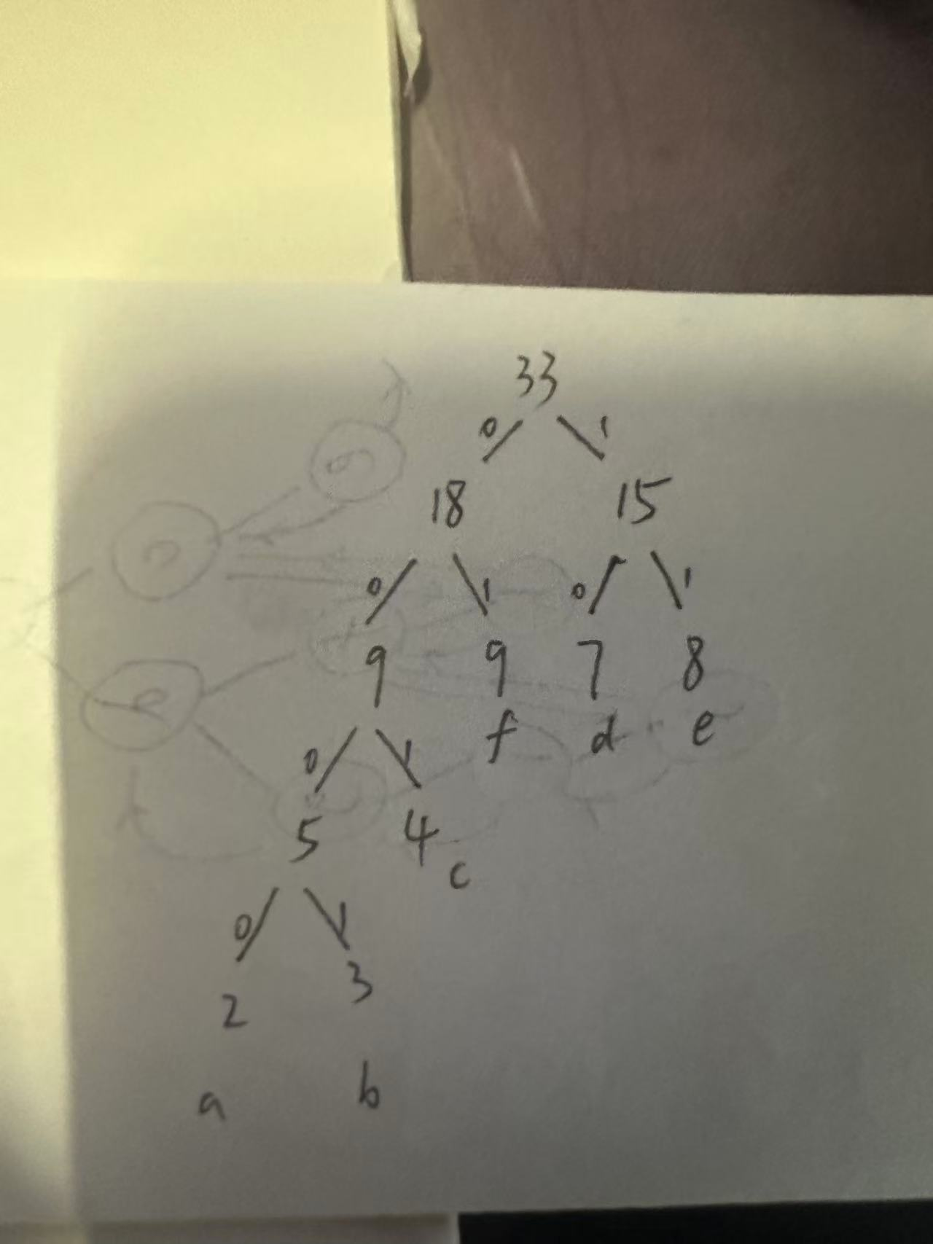
带权路径长度WPL=(9+7+8)×2+4×3+(2+3)×4=80
各个字符的哈夫曼树编码：
a：0000，b：0001，c：001，
d：10，e：11，f：01
补充算法设计题：
1、为第六版教材的第211页上【例7.14】设计两种新的算法 LnodeNum(b, k), 求二叉树b中第k层的结点数。要求：1）分别采用先序遍历和层次遍历的思路来求解；2）算法函数只有两个参数，并且返回值为结点数；3）编写程序，验证算法的正确性，提供程序测试数据和运行结果的截图。

测试数据如下：
A
/ \
B C
/ \ / \
D E F G

代码：
#include <stdio.h>
#include <stdlib.h>

typedef struct node {
char data;
struct node *lchild, *rchild;
} BTNode;

// 创建新结点
BTNode *newNode(char ch) {
BTNode *p = (BTNode *)malloc(sizeof(BTNode));
p->data = ch;
p->lchild = p->rchild = NULL;
return p;
}

/*********** 1. 先序遍历思路 ***********/
int LnodeNum_Pre(BTNode *b, int k) {
if (b == NULL || k <= 0)
return 0;
if (k == 1)
return 1;
return LnodeNum_Pre(b->lchild, k - 1)
+ LnodeNum_Pre(b->rchild, k - 1);
}

/*********** 2. 层次遍历思路（队列） ***********/
#define MaxSize 100

typedef struct {
BTNode *data[MaxSize];
int front, rear;
} SqQueue;

void InitQueue(SqQueue *q) { q->front = q->rear = 0; }
int QueueEmpty(SqQueue *q) { return q->front == q->rear; }
int EnQueue(SqQueue *q, BTNode *x) {
if ((q->rear + 1) % MaxSize == q->front) return 0;
q->rear = (q->rear + 1) % MaxSize;
q->data[q->rear] = x;
return 1;
}
int DeQueue(SqQueue *q, BTNode **x) {
if (QueueEmpty(q)) return 0;
q->front = (q->front + 1) % MaxSize;
*x = q->data[q->front];
return 1;
}
int QueueLength(SqQueue *q) {
return (q->rear - q->front + MaxSize) % MaxSize;
}

int LnodeNum_Level(BTNode *b, int k) {
if (b == NULL || k <= 0) return 0;

SqQueue q;
InitQueue(&q);
EnQueue(&q, b);
int level = 1;

while (!QueueEmpty(&q)) {
int count = QueueLength(&q); // 当前层结点数
if (level == k) // 到达目标层
return count;

int i;
for (i = 0; i < count; i++) {
BTNode *p;
DeQueue(&q, &p);
if (p->lchild) EnQueue(&q, p->lchild);
if (p->rchild) EnQueue(&q, p->rchild);
}
level++;
}
return 0;
}

/*********** 主函数：构造测试树并验证 ***********/
int main() {

BTNode *A = newNode('A');
BTNode *B = newNode('B');
BTNode *C = newNode('C');
BTNode *D = newNode('D');
BTNode *E = newNode('E');
BTNode *F = newNode('F');
BTNode *G = newNode('G');

A->lchild = B; A->rchild = C;
B->lchild = D; B->rchild = E;
C->lchild = F; C->rchild = G;

printf("测试二叉树：A 为根，第二层 B 和 C，第三层 D E F G\n\n");

int k;
for (k = 1; k <= 5; k++) {
int n1 = LnodeNum_Pre(A, k);
int n2 = LnodeNum_Level(A, k);
printf("k = %d: 先序算法 = %d, 层次算法 = %d\n", k, n1, n2);
}

return 0;
}
测试结果
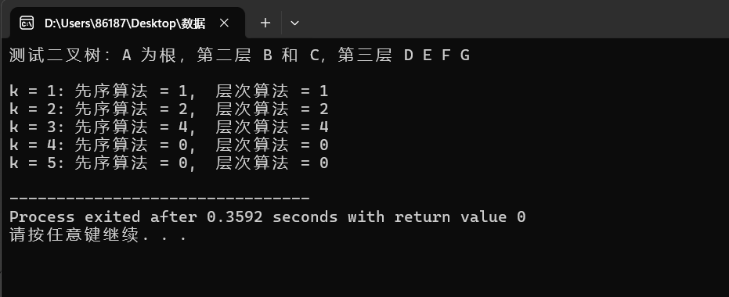

2. 假设二叉树中的每个结点的值为单个字符且是唯一的，采用二叉链存储结构存储，设计一个算法 int descendant (BTNode *b, char x, char y)，判断值为x的结点是不是值为y的结点的子孙，若是，属于第几代子孙。算法函数返回值说明：如果结点x不是结点y的子孙结点，或者二叉树中不存在x或不存在y，该算法都返回零值，否则，返回一个正整数，表示结点x属于结点y的第几代子孙。
要求：1）先说明算法的基本设计思想，再写出用C/C++语言描述的算法程序的完整代码；2）编写程序，验证算法的正确性，提供程序测试数据和运行结果的截图。

#include <stdio.h>
#include <stdlib.h>

/* 二叉链结点结构 */
typedef struct node {
char data;
struct node *lchild, *rchild;
} BTNode;

/* 创建新结点 */
BTNode *newNode(char ch) {
BTNode *p = (BTNode *)malloc(sizeof(BTNode));
p->data = ch;
p->lchild = p->rchild = NULL;
return p;
}

BTNode *Locate(BTNode *b, char x) {
BTNode *p;
if (b == NULL)
return NULL;
if (b->data == x)
return b;

p = Locate(b->lchild, x);
if (p != NULL)
return p;

return Locate(b->rchild, x);
}

int DepthInSubtree(BTNode *root, char x) {
int d;
if (root == NULL)
return 0;
if (root->data == x)
return 1;

d = DepthInSubtree(root->lchild, x);
if (d > 0)
return d + 1;

d = DepthInSubtree(root->rchild, x);
if (d > 0)
return d + 1;

return 0;
}

int descendant(BTNode *b, char x, char y) {
BTNode *py;
int d;

py = Locate(b, y);
if (py == NULL) {

return 0;
}

d = DepthInSubtree(py, x);

if (d == 0) {

return 0;
}
if (d == 1) {

return 0;
}

return d - 1;
}

int main() {

BTNode *A = newNode('A');
BTNode *B = newNode('B');
BTNode *C = newNode('C');
BTNode *D = newNode('D');
BTNode *E = newNode('E');
BTNode *F = newNode('F');
BTNode *G = newNode('G');

A->lchild = B; A->rchild = C;
B->lchild = D; B->rchild = E;
C->lchild = F; C->rchild = G;

printf("测试二叉树：A 为根，第二层 B 和 C，第三层 D E F G\n\n");

char testX[] = {'D', 'E', 'C', 'A', 'B', 'X', 'D'};
char testY[] = {'B', 'A', 'A', 'A', 'D', 'A', 'X'};
int n = 7;
int i;

for (i = 0; i < n; i++) {
char x = testX[i];
char y = testY[i];
int gen = descendant(A, x, y);
if (gen == 0) {
printf("x = %c, y = %c: x 不是 y 的子孙（或 x/y 不存在）\n", x, y);
} else {
printf("x = %c, y = %c: x 是 y 的第 %d 代子孙\n", x, y, gen);
}
}

return 0;
}
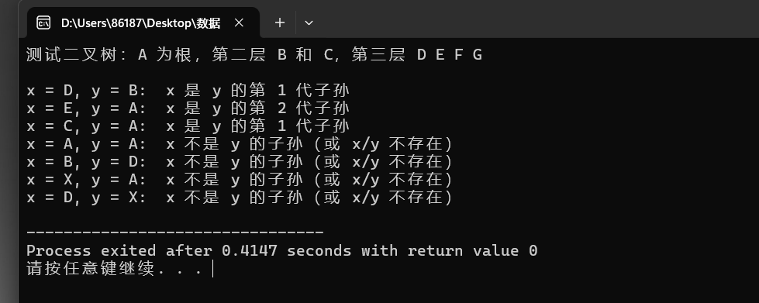

第7章（树）作业：补充算法设计题
假设二叉树b采用二叉链存储结构来存储，试设计一个算法，求该二叉树中从根结点出发到叶子结点的任一条最长的路径的长度，并输出此路径上各结点的值。
二叉树的结点类型定义如下：
typedef struct tnode
{ ElemType data;
(1) ;
} BTNode;
已知算法的部分代码如下：
int LongestPath( BTNode *b, ElemType longestPath[ ] )
{ if (b==NULL) return 0;
struct
{ BTNode *node; // 存储当前结点的指针
int father; // 存储父结点在队列中的位置
}Qu[MaxSize];
ElemType path[MaxSize];
int front, rear, np, i;
int pathLen, maxLen=0;
(2) ;
rear++;
Qu[rear].node = b; // 根结点指针进队
Qu[rear].father = -1; // 根结点没有父结点
while( (3) ) // 队列不为空，则循环操作
{ (4) ;
b=Qu[front].node; // (5) （此处加注释）
if(b->lchild != NULL)
{ (6) ;
Qu[rear].node = b->lchild; // (7) （此处加注释）
(8) ;
}
if(b->rchild != NULL)
{ (9) ;
Qu[rear].node = b->rchild; // (10) （此处加注释）
(11) ;
}
if( (12) )
{ np=front; pathLen=0;
do // 将当前路径上的结点值转存到path[ ]数组
{ path[pathLen] = (13) ;
pathLen++;
np=Qu[np].father;
}while(np != -1);
if( (14) )
{ for(i=0; i<pathLen; i++)
longestPath[i] =path[i];
maxLen = pathLen;
}
}
}
return maxLen;
}

答题要求：
a) 在上述数字标记的位置，补充填写代码或注释。
b) 说明算法中所用队列的类型和二叉树的遍历方式。
c) 给出算法的时间和空间复杂度。

a)
typedef struct tnode
{
ElemType data;
struct tnode *lchild, *rchild; // (1) 左右孩子指针
} BTNode;
int LongestPath( BTNode *b, ElemType longestPath[ ] )
{
if (b==NULL) return 0;

struct
{
BTNode *node; // 存储当前结点的指针
int father; // 存储父结点在队列中的位置
} Qu[MaxSize];

ElemType path[MaxSize];
int front, rear, np, i;
int pathLen, maxLen=0;

front = rear = 0; // (2) 初始化队头、队尾

rear++;
Qu[rear].node = b; // 根结点指针进队
Qu[rear].father = -1; // 根结点没有父结点

while( front != rear ) // (3) 队列不为空，则循环操作
{
front++; // (4) 队头指针后移，出队
b = Qu[front].node; // (5) 从队列中取出当前结点指针

if (b->lchild != NULL)
{
rear++; // (6) 队尾指针后移，准备插入左孩子
Qu[rear].node = b->lchild; // (7) 左孩子结点指针进队
Qu[rear].father = front; // (8) 记录其父结点在队列中的下标
}

if (b->rchild != NULL)
{
rear++; // (9) 队尾指针后移，准备插入右孩子
Qu[rear].node = b->rchild; // (10) 右孩子结点指针进队
Qu[rear].father = front; // (11) 记录其父结点在队列中的下标
}

if ( b->lchild==NULL && b->rchild==NULL ) // (12) 当前结点是叶子结点
{
np = front;
pathLen = 0;

// 将当前从根到该叶子的路径上的结点值转存到 path[] 中
do
{
path[pathLen] = Qu[np].node->data; // (13) 取该结点的数据域
pathLen++;
np = Qu[np].father;
} while(np != -1);

if ( pathLen > maxLen ) // (14) 若当前路径更长，则更新
{
for (i = 0; i < pathLen; i++)
longestPath[i] = path[i];

maxLen = pathLen;
}
}
}

return maxLen;
}
b)
队列采用顺序队列，以数组 Qu[MaxSize] 存储
算法对二叉树的访问次序是层次遍历
c)
时间复杂度：O(n²)
空间复杂度：O(n)

